Татарстан Республикасы Министрлар Кабинеты Матбугат Хезмђте  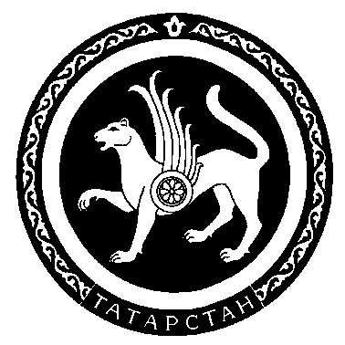 |  | Пресс-служба  Кабинета Министров Республики Татарстан

Пресс-релиз

29 августа 2007 года состоится встреча Премьер-министра Республики Татарстан Р.Н. Минниханова с ОАО «Сокол».

Группа компаний «Сокол» является лидером по производству керамических и агломератных плиток в странах СНГ.
В группу компаний «Сокол» входят:

Открытое акционерное общество «Сокол» (год основания 1907).
ОАО «Сокол» выпускает широчайший ассортимент керамической продукции: напольные, облицовочные, фасадные глазурованные керамические плитки, плитки для бассейнов, керамический паркет, имитирующий древесину ценных пород, бордюры настенные и напольные, одиночные вставки и декоративные панно. Годовой выпуск 5 500 000 кв.м. – в денежном выражении 1 300 000 000 рублей.

Открытое акционерное общество «Глебычевский керамический завод» (ГКЗ). Год основания 1946.
ОАО «ГКЗ» выпускает с 2005 года под торговой маркой «Eurostone» агломератную плитку по эксклюзивной технологии «Breton Terastone System» на самом современном оборудовании фирмы «Breton».
ОАО «ГКЗ» производит агломератные плитки для ступеней с фигурной обработкой кромок и нанесением противоскользящих полос. Плитки имеют полированную или специальным образом обработанную поверхность и гомогенны по своей структуре.
Повышенные прочность, износостойкость, устойчивость к агрессивным средам, ультрафиолету, высокие эстетические показатели позволяют применять агломератную плитку в самом широком спектре отделки современных интерьеров: бизнес – в торговых центрах, гостиницах, аэропортах, метро, устройстве вентилируемых фасадов зданий.

